UNIVERSIDADE FEDERAL DO RIO GRANDE DO SUL
Instituto de Informática

INF01154 - Redes de Computadores N
Prof. Valter Roesler

Laboratório 01

Guilherme Schievelbein
João Luiz Grave Gross

Porto Alegre, 23 de agosto de 2013.

1 Exercícios

1. Um fabricante fornece um modem segundo o padrão de transmissão V.34 bis do ITU-T (14 bits de dados / símbolo e capacidade de 33.600 bit/s). A transmissão acontece sobre um canal com relação sinal ruído de 40 dB. Considere o canal de voz com uma largura de banda nominal de 3,1 kHz. Determine:

a. Em percentual, o quanto este modem se aproxima do limite de Shannon?

Relação Sinal/Ruído:
nº dB = 10 * log10(S/N)
40 = 10 * log10(S/N)
4 = log10(S/N)
10^4 = 10^log10(S/N)
10^4 = S/N

Banda: 3100 Hz

Limite de Shannon:
MCs = B * log2(1 + S/N)
MCs = 3100 * log2(1 + 10^4)
MCs = 3100 * log10(1 + 10^4) / log10(2)
MCs = 41192.35
MCs = 41,192 Kbit/s (aproximadamente)

Limite do modem:
33,6Kbit/s

41,192K - 100
33,6K - x
x = 81,57 %

O modem chega a aproximadamente 81,57% do limite imposto pelo cálculo de Shannon.

b. Qual a taxa de baud do sistema?

Capacidade de transmissão : 33,6 Kbit/s
Quantidade de bits de dados: 14

Nº de bauds:
33,6K bit / 14 bit = 2400 bauds

Teremos 2400 bauds/s. Com 2400 bauds por segundo a 14 bits por baud, temos a capacidade de transmissão de 33.600 bit / s.

c. O que mudaria em termos de capacidade máxima do canal e utilização do modem se a largura de banda fosse 2,4kHz?

Teríamos um novo limite de shannon:
MCs = B * log2(1 + S/N)
MCs = 2400 * log2(1 + 10^4)
MCs = 2400 * log10(1 + 10^4) / log10(2)
MCs = 31890 bits / s (aproximadamente)

Ou seja, a taxa transmissão do modem estaria limitada não na sua capacidade, mas na capacidade do canal, de acordo com Shannon, chegando a no máximo 31,89 K bit / s.

2. Um sistema de comunicação com modulação QAM usa uma constelação de símbolos com 6 bits/símbolo e uma portadora de 2.400 Hz que associa um símbolo (ou alteração de portadora) a cada período da onda portadora.

a. Determine a taxa de símbolos e a taxa de bits/s deste sistema.
1 símbolo por período, logo:
Taxa de símbolos: 2.400 símbolos / s
6 bits por símbolo, logo:
Taxa de bits/s: 2400 * 6 = 14.400 bits/s

b. Determine a duração de cada símbolo e de cada bit.
Duração símbolo: 1/2400 s = 0,4167 ms
Duração bit: 1/(2400 * 6) s = 0,0694 ms

c. Sugira uma maneira de dobrar a capacidade do sistema sem alterar a taxa de baud.
Devemos alterar a relação de bits/símbolo. Por exemplo, com uma relação bits/símbolo de 12 bits/símbolo a capacidade do sistema é dobrada. Isso aumenta a probabilidade que ocorra erros, pois haverá mais bits para cada símbolo.

3. Obtenha uma curva MCn versus log2N (ou Mmn) para a equação de Nyquist considerando um meio com largura de banda B igual a 3.000 Hz. O que você pode concluir a partir do gráfico resultante? Detalhe sua resposta.

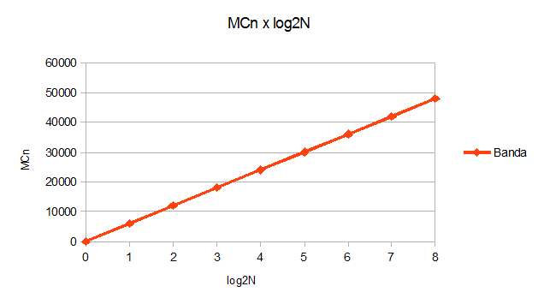
De acordo com o gráfico observa-se que a medida que a quantidade de níveis de tensão por baud aumenta a taxa de transmissão aumenta proporcionalmente ao log na base 2 da quantidade de níveis. Porém sabemos que esta relação não é totalmente verdadeira, pois pela tendência gráfica poderíamos ter taxas de transmissão infinitas com quantidade infinita de níveis, o que não acorre. Essa tendência gráfica se justifica por Nyquist não considerar o ruído na transmissão. Já o teorema de Shannon considera o ruído.

4. Apresente o teorema de Shannon de forma gráfica. Obtenha um gráfico MCs versus B (para B=0, 800Hz, 1600Hz, 2400Hz, 3200Hz e 4000Hz), supondo os seguintes valores para a relação sinal ruído: 70 dB, 50 dB, 30 dB e 10 dB (Nota: [dB]=10logS/N). O que você pode concluir a partir do gráfico resultante? Detalhe sua resposta.

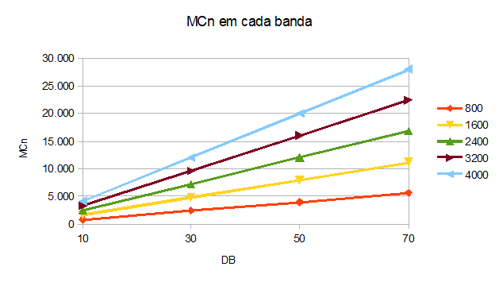
De acordo com o gráfico das curvas de Shannon, podemos observar que o MCn aumenta a medida que a banda também aumenta, ou seja, com banda maiores é possível transmitir um sinal com uma taxa de bits/s superior a outras bandas de frequências. O ruído por sua vez acaba atuando negativamente com mais força onde a relação sinal/ruído é baixa, indicando um ruído alto. Onde o ruído é alta as taxas de transmissão para todas as bandas são bastante semelhantes, mas a medida que o ruído diminui em relação ao sinal bandas com frequências maiores vão aumentando mais suas taxas de transmissão e se distanciam cada vez mais de taxas de transmissão de outras bandas para a mesma relação sinal/ruído.

5. Em relação à figura a seguir:

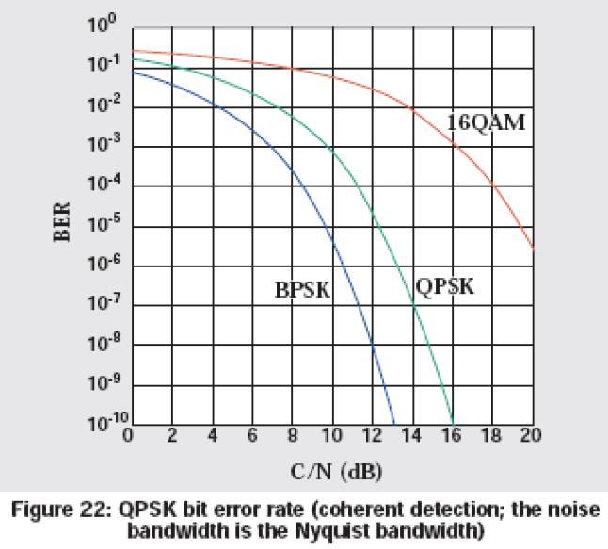

a) explique seu significado, deixando claro a diferença de eficiência nas transmissões BPSK, QPSK e 16QAM;

16QAM: Possui a maior taxa de erros para qualquer relação sinal/ruído, se comparada às modulações BPSK e QPSK. Porém sua modulação possui 4 fases e amplitudes, podendo tranmitir 4 bits por sinal.

BPSK: Proporciona a menor taxa de erros para qualquer relação sinal/ruído, porém, como possui modulação de fase de modo binário possui uma taxa de transmissão pequena, de apenas 1 bit por sinal.

QPSK: Possui modulação de 4 fases, transmitindo 2 bits por sinal. Possui uma taxa de erros intermediária entre 16QAM e BPSK.

b) Supondo que a estação transmissora possua uma potência que ofereça para a região alvo uma SNR de 18dB, qual a modulação que pode ser utilizada para obter uma taxa de erros de 10-10?

Neste caso a modulação 16QAM não atende a região, pois a taxa de erros é superior ao limite imposto. A modulação BPSK supre a taxa de erros, porém a sua taxa de transmissão é menor se comparada a QPSK que também garante o limite de erros. Logo a QPSK seria a recomendada para o cliente com SNR 18db, por oferecer a taxa de erros de 10-10 e também por possuir a melhor taxa de transmissão para este caso.

c) O que fazer para utilizar 16QAM com uma taxa de erros de 10-10?

Para utilizar a 16QAM com taxa de erros de 10-10 é preciso que o sinal ao cliente final tenha uma potência tal que a relação entre sinal e ruído seja alta o suficiente, ou seja, o sinal teria que ter a potência aumentada para minimizar a influência do ruído no sinal.

2 Experiência

1. Iniciar o applet deixando na tela uma onda senoidal de 100 Hz aproximadamente. Verificar o som da onda (habilitar “sound”). Alterar a freqüência (playing frequency) e explicar o resultado. Teoricamente, qual a faixa de ondas audíveis para o ser humano?

Frequências altas produzem um som agudo e frequências baixas produzem som grave.
Teoricamente o ser humano é capaz de escutar frequencias de 20 Hz a 20K Hz. No experimento foi possível escutar de 20 a 11K Hz, pois a partir dessa frequencia há um filtro no programa.

2. Voltar a onda senoidal para 100Hz. Passar para onda quadrada. Explicar a necessidade de largura de banda na onda quadrada e determinar o motivo pelo qual acontece (passar o mouse sobre as componentes de freqüência - senos e cossenos) e também alterar o número de termos (number of terms).

Uma onda quadrada perfeita é uma soma infinita de frequencias harmônicas ímpares com diferentes amplitudes tendo como referencia uma frequencia base. Logo, para representar uma onda quadrada é necessário um grupo finito de frequencias harmônicas de uma frequencia base para somadas se assemelharem à onda quadrada perfeita. Quanto mais frequencias harmônicas considerarmos, mais fiel será o resultado final da onda quadrada.

Assim, quanto maior a largura de banda maior será a faixa de frequencias disponíveis, e por conseguinte mais componentes de frequencias teremos a disposição para representar a onda quadrada.

Com cinco senos já fomos capazes de obter uma onda quadrada adequada.

3. Desenhar uma onda própria (clicar e arrastar o mouse na onda) e verificar que ela se torna periódica, e pode ser aproximada por senos e cossenos (teorema de Fourier). Alterar diretamente algumas das componentes de freqüência (primeiro baixas e depois altas) e ver o resultado na onda resultante. Inserir uma imagem da onda gerada (prtscreen). Explique os passos seguidos e resultados encontrados.

Passo 1: Escolha de uma frequencia senoidal base de 200 Hz.
Passo 2: Alteração de amplitudes de componentes seno e cosseno.
Passo 3: Mudança do formato de onda por arraste na onda.

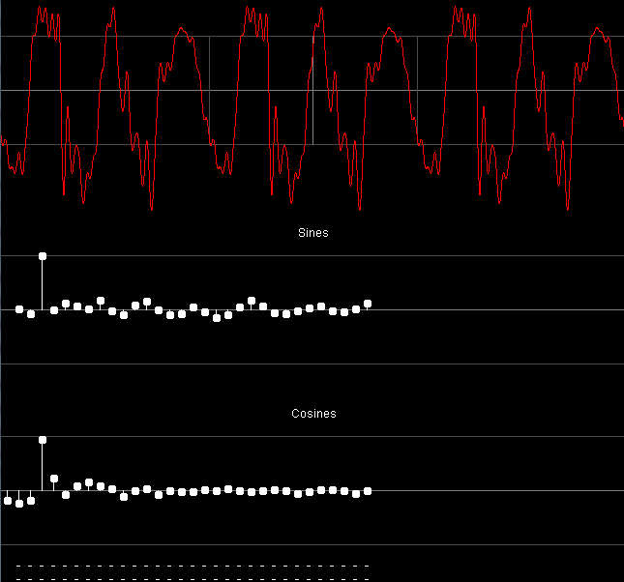

Resultados: a medida que as amplitudes de senos e de cossenos de frequencias baixas vão aumentando o som do sinal fica grave e aumentando amplitudes de frequencias altas o som fica mais agudo, como esperado. Com frequencias graves e agudas habilitadas o sinal final fica agudo, pois o comprimento de onda de uma frequencia alta é menor, e escutamos seu efeito mais vezes no tempo, dando a impressão do sinal ser majoritariamente agudo. Ao mudar o formato da onda do sinal usando a ferramenta de arraste podemos ver como fica a composição em senos e cossenos desse sinal, com suas diferentes frequencias somadas em diferentes amplitudes.

4. Para representar um pulso digital perfeito, seria necessário um número infinito de componentes de freqüências crescentes e amplitudes cada vez menores. Quais as implicações desta necessidade para um sistema de transmissão real?

Em um sistema de transmissão real seria inviável transmitir um pulso digital perfeito, pois primeiro, é impossível ter uma banda de frequência infinita e segundo, mesmo com uma banda de frequencia extremamente larga não valeria a pena usá-la toda porque com algumas frequencias já conseguimos representar um aproximação satisfatória de um sinal digital, o suficiente para que o destinatário possa identificar as mudanças de nível do sinal enviado. Por exemplo, com uma frequencia base e mais as duas primeiras frequencias harmônicas ímpares temos um sinal bastante parecido com um pulso digital, de onde já conseguimos extrair informações como nível em “1” e nível em “0”.

5. Qual a diferença em termos de número de componentes e formação (senos e cossenos) para gerar uma onda quadrada (Square), uma onda dente de serra (Sawtooth) e uma onda triângulo (Triangle)? Justifique.

Todas as três são compostas de frequencias infinitas. A onda quadrada é composta por uma frequencia de seno base e mais todas as frequencias harmônicas ímpares que a suscedem, todas com amplitudes cada vez menores. A onda dente de serra é composta de ondas senoidais, assim como a onda quadrada, porém frequencias harmônicas pares tem amplitude negativa, enquanto frequencias harmônicas ímpares tem amplitudes positivas. Por fim, ondas triangulares são compostas apenas por ondas cossenoidais de frequencias harmônicas impares em amplitudes cada vez menores.

